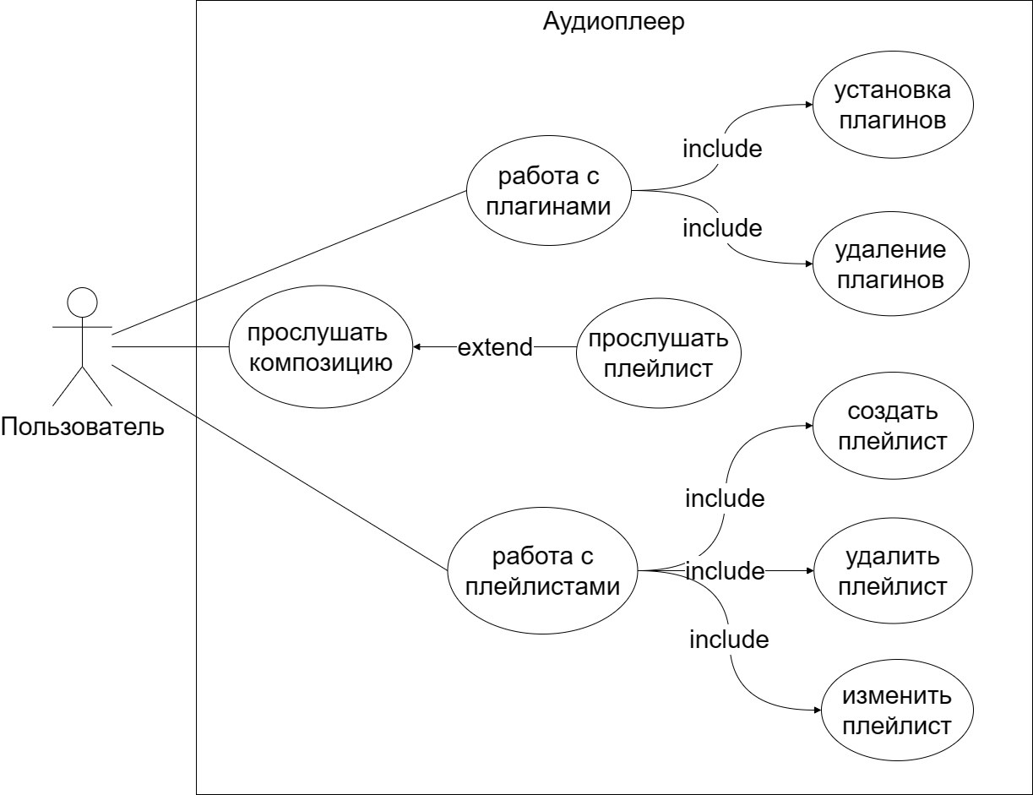Рисунок 1 - Диаграмма вариантов использования
Диаграмма вариантов использования описывает взаимодействие пользователя с аудиоплеером.
1) Пользователь может прослушать композицию, и как дополнение может прослушать плейлист с композициями.
2) Пользователь может произвести действия с плагинами, то есть установить или удалить плагины.
3) Пользователь может произвести действия с плейлистами, то есть создать, удалить или изменить плейлисты.
Данная диаграмма позволяет наглядно представить взаимодействие пользователя с системой.

